

Zápis z jednání Výkonného výboru BK Kopřivnice, z.s.

ze dne 02. 04. 2025

Číslo jednací:  04/2025 | Datum a místo konání:  02. 04. 2025, Restaurace Tatrovka, Kopřivnice
Přítomní členové VV:  Milan Okřesík, Martina Baďurová,  Luděk Židek, Ondřej Chaloupka,  Jakub Sagáčik | Omluvení členové VV:  Václav Indruch, Dalibor Tůma (účast na Czech U17 International v ČK)
Přítomní členové revizní komise:  Libor Hubinák, Martin Slíva | Omluvení členové revizní komise:  Tomáš David
Přítomní hosté:  Dušan Hanzelka, Libor Dostál,  Tomáš Dostál | Omluvení hosté:

Zahájení a organizační informace
Jednání Výkonného výboru BK Kopřivnice, z.s. zahájil prezident klubu Milan Okřesík ve 20,15 hodin. Výkonný výbor se sešel v počtu 5 lidí a je usnášeníschopný, přítomni byli také 2 členové revizní komise a 3 hosté.

Kontrola úkolů z minulé schůze VV
- Oddílové příspěvky kategorie dospělých za období září 24 – leden 25, vyřízeno, rozesláno – zpracoval Sagy. Hráči uhradí na účet klubu.
- Turnaj Kawasaki Kids Tour, Frenštát SC Replay – organizačně proběhlo za účasti celkem 40 dětí v kategoriích U9 , U10 a U11.
- Schůzka Frenštát pod Radhoštěm – proběhla. Platby příspěvků, ekonomika, rozšíření tréninkových hodin atd…

Trenérské a organizační rozdělení turnajů a akcí v následujícím období
ICH U17 Česko, Český Krumlov (3. – 5. 4.) – Dalibor Tůma
2. GPA + GPB U13, BA Plzeň (12. – 13. 4.) – Libor Dostál
2. GPA + GPB U17, SK Prosek Praha (12. – 13. 4.) – Martin Slíva
Slovak Youth U15, Trenčín (10. – 13. 4.) – bez kouče (hráči Kašpárek, Elingrová)
2. GPA + GPB U15, SK Hamr Praha (3. – 4. 5.) – Dušan Hanzelka
2. GPA + GPB U19, Ústí nad Labem (3. – 4. 5.) – dle účasti či neúčasti hráčů ???
(Dalibor Tůma / Martin Slíva)
Adria Youth U13, U15 a U17 International, Opatija – Chorvatsko (16. – 18. 5.) –
jako Coach se počítá s Daliborem Tůmou, předpokládaná účast 4 až 5 hráčů napříč kategoriemi
GPC U13 a U17, hala SOŠ a SOU Kopřivnice (sobota 17.5.) – organizačně všichni
(Martin Slíva Vrchní rozhodčí, další lidé organizace, řízení průběhu turnaje, vyhlašování zápasů atd.)
MČR klubů U15, BA Skalka Praha (23. – 25. 5.) – Dušan Hanzelka, Libor Dostál
Yonex Czech Youth International U11, U13, U15, Praha (29. 5. – 1. 6.) – Libor Dostál, (Dušan Hanzelka)
MČR veteránů, BA Skalka Praha (sobota 31.5.)
Badmintonová konference 2025, Olomouc (sobota 7.6.)
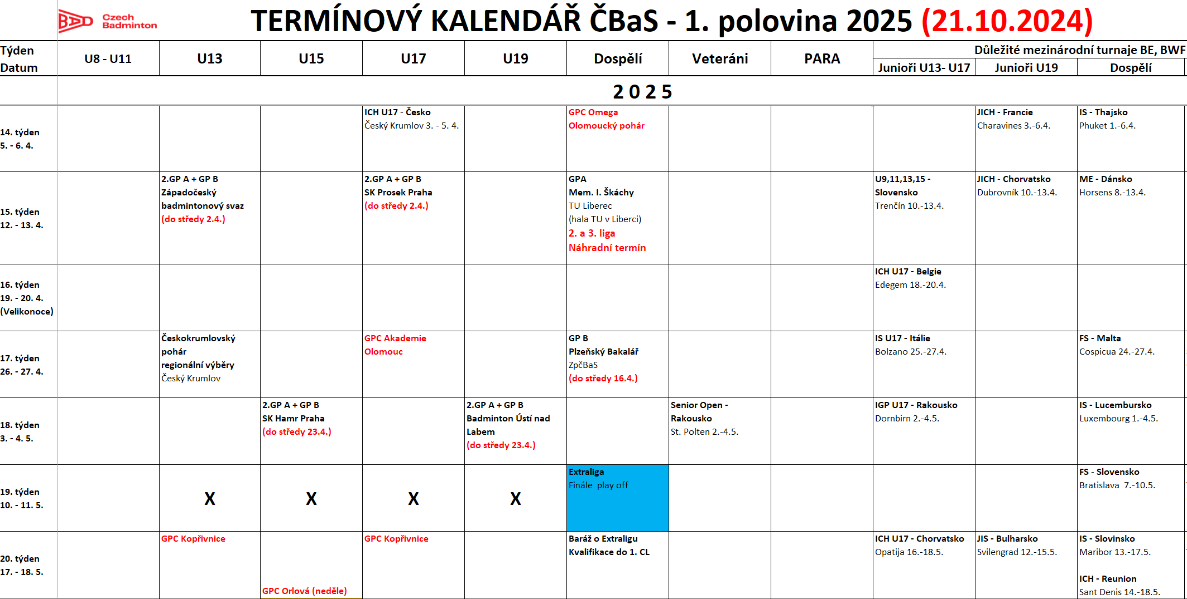

Administrativa
Stanovení cestovních náhrad na rok 2025 –
výkonný výbor odsouhlasil náhrady ve výši 5 -, Kč / 1 km.

Výše členského příspěvku na rok 2025 –
- členský příspěvek na rok 2025 byl VV stanoven ve výši 400 -, Kč / člen.
- tento příspěvek jsou povinni uhradit všichni členové klubu BK Kopřivnice, z.s.
- 200 Kč z částky je členský příspěvek klubu, dalších 200 Kč z částky je poplatek svazu ČBaS (klub má povinnost odvádět svazu 200 -, Kč za každého jednotlivého člena / 1 rok).
* Pozn. : Hráči klubu netrénující v Kopřivnici (neabsolvují klubové tréninky) zaplatí ještě navíc poplatek 300 -, Kč za hráčskou licenci. (400 Kč členský příspěvek + 300 Kč licence = 700 Kč celkem).
* Hráči trénující v Kopřivnici (absolvují klubové tréninky) mají poplatek 300 Kč za hráčskou licenci / 1 rok - zahrnutou vždy v oddílovém příspěvku.
- Hráči trénující v SC Replay ve Frenštátě pod Radh. platí stálou částku 600 Kč / 1 kalendářní měsíc (jednotná částka, ve které jsou zahrnuty všechny poplatky a příspěvky).

Příprava volební VH 2025
Proběhne ve Středu 30.4. od 17.00 hod. v Pivnici SEVER Kopřivnice.
Pozvánka připravena, zveřejní M. Slíva na webových stránkách a soc. sítích klubu (FB, IG).
Na příštím jednání VV 23.4. se domluví forma občerstvení pro VH 2025.
Vedení VH 2025 – dle domluvy Chaloupka Ondřej / Sagačik Jakub.
Nejpozději do pondělí 28.4. zaslat jednotlivé zprávy – prezidenta klubu, o sportovních výsledcích v jednotlivých kategoriích, revizní komise, hospodaření atd. v elektronické podobě nejlépe v programu Word na e-mail martina.badurova@nordpld.cz
Více ohledně VH v samostatném dokumentu (přiřazení jednotlivých jmen k bodům atd.)…

Různé
Diskuze ohledně nadcházejících turnajů během dubna a května 2025.
Diskuze ohledně neúčasti družstva juniorů U19 na MČR družstev v Plzni.
Pořadatelské zajištění GPC turnaje U13 U17 (datum 17.5.)
- nutno objednat licenci na program TournamentSoftware (na klub)
- dohoda o zakoupení pár kusů nových počítadel (4 až 5) z důvodu špatného stavu pár současných počítadel (částečná obměna)
- zajištění medailí pro hráče na 1. – 3. místě v disciplínách
O zajištění bodů výše se postará M. Slíva ve spolupráci s M. Baďurovou.
Diskuze ohledně přestupů hráčů do klubu, dohoda se 2 hráči o budoucím přestupu do klubu již uzavřena, zájem také dalších hráčů - průběžně řeší Dušan Hanzelka (jedná se o hráče kategorií U13 U15).
Diskuze ohledně způsobu placení za tréninky hráčů, kteří trénují v Kopřivnici a nejsou hráči klubu BK Kopřivnice.

Závěr
Jednání Výkonného výboru BK Kopřivnice, z.s. bylo ukončeno ve 22,00 hodin.
Termín dalšího jednání VV byl stanoven na Středu dne 23. 4. 2025 od 20,00 hodin v Restauraci Tatrovka. Jednání proběhne přesně 1 týden před datem konání VH 2025.

V Kopřivnici dne 02. 04. 2025.
Milan Okřesík
prezident BK Kopřivnice

Zapsal: Martin Slíva

